Робот двухосный цифровой сервопривод 180 градусов 20 кг высокий крутящий момент LD-220MG металлический редуктор рулевого управления для манипулятор механический рука робота (аналог - RDS3218)

20 кг большой крутящий момент.

Полный металлический редуктор.

Алюминиевый чехол.

Двойной шариковый подшипник

**Технические характеристики:**

Вес: 65 г (2,32 унций)

Размер: 40*20*40,5 мм (1,57*0,78*1,59 дюйма)

Скорость: 0,16 сек/60°7. 4 в

Крутящий момент: 20 кг · см (277,6 унций · дюйм) 6,6 в

Рабочее напряжение: 6-7,4 В

Ток холостого хода: 100 мА

Сервопровод: 30 см (11,8 дюйма) в длину

**Посылка в комплект входит:**

1 х двухосный цифровой сервопривод

2 x сервопривод (как показано на рисунке)

**Примечание:**

Пожалуйста, не забудьте избежать блокировки ротора при использовании сервопривода, заблокированный ротор означает, что искусственно или машина мешает сервоприводу вращаться нормально, блокированный ротор приведет к росту внутреннего тока более чем в 7 раз, и температура увеличивается, сервопривод будет сгореть.

**Руководство по применению:**

ШИМ регулировка угла, цикл 20 мс, уровень ширины импульса с коэффициентом нагрузки 0,5 мс ~ 2,5 мс соответствует диапазону угла (0 градусов ~ 180 градусов) сервопривода, которая находится в линейной зависимости. В общем, наш сервоконтроллер, использующий Диапазон 500 ~ 2500, соответствует коэффициенту службы 0,5 мс ~ 2,5 мс выходного угла, управляемого сервоприводом. Таким образом, точность управления наших сервоприводов может достигать 3us, точность управления может достигать 0,3 градусов среди диапазона 2000 ширины импульса.

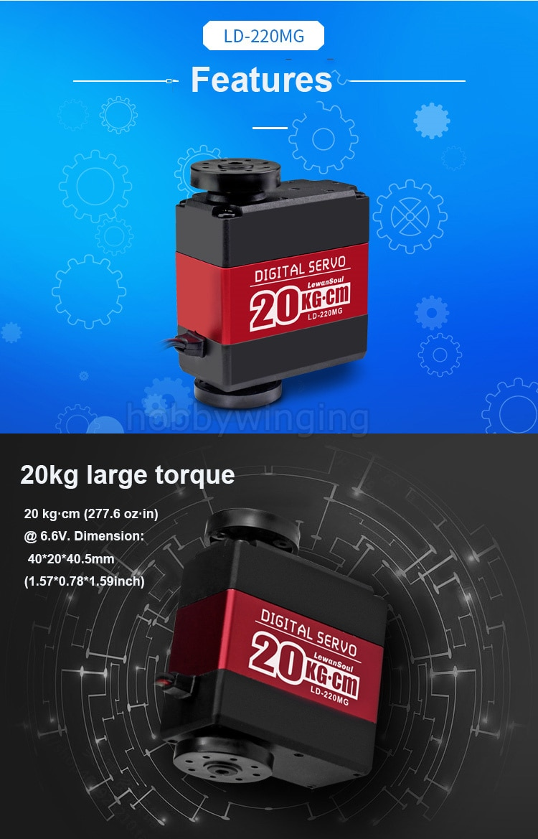

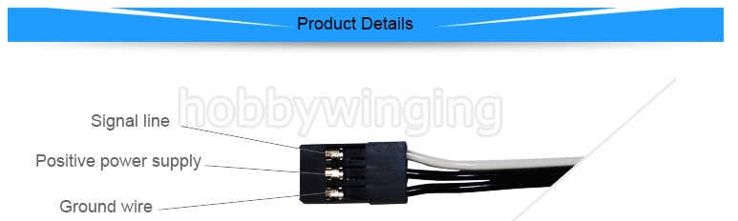

Белый - сигнал

Красный +

Черный – (земля)

